# 用Wireshark解析SUPL 信令小技巧

${SUPL}（Secure User Plane Location）信令是定位服务器与手机之间的信令规范，这种信令是通过TLS进行加密过的信令，通过Wireshark无法直接看到信令内容；所以需要设置Wireshark来解析具体消息内容。以下为具体方法：

1. SUPL测试之前先将Wireshark打开，抓包；
2. SUPL测试完成后将Wireshark加入IP过滤，WCDMA为192.168.0.55，LTE为192.168.9.1；

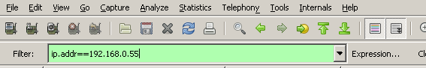

1. 点击 Edit->Preferences, 选择SSL协议；

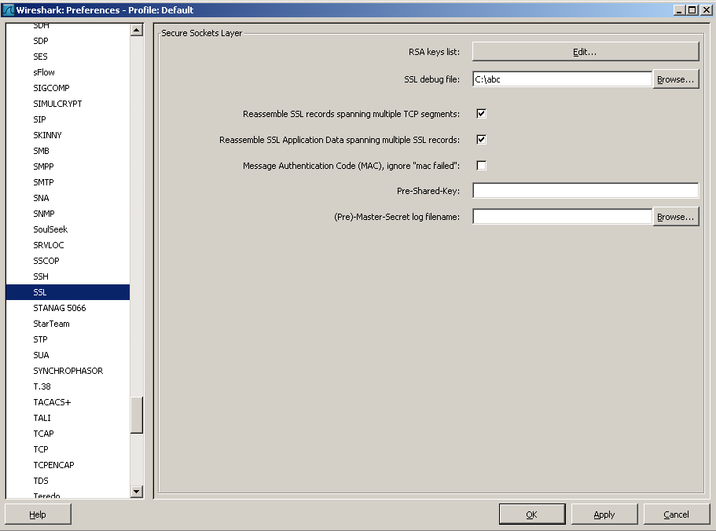

1. 在RSA Keys List中选择秘钥的文件，秘钥文件地址为：C:\Program Files\Spirent Communications\TestDrive ULTS\PRIVATEKEYS\spirentkey.pem；并配置好其它参数；

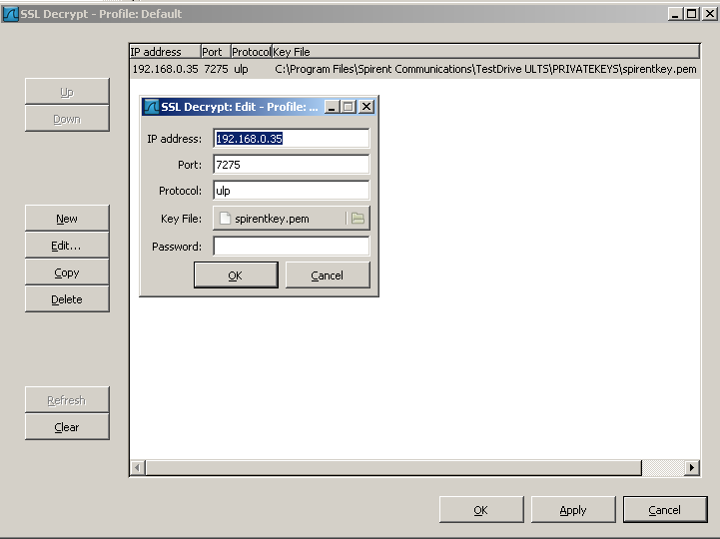

1. 下图就是配置好后抓取SUPL 的信令流程，可以看见SUPL END等消息已经解码成功；

